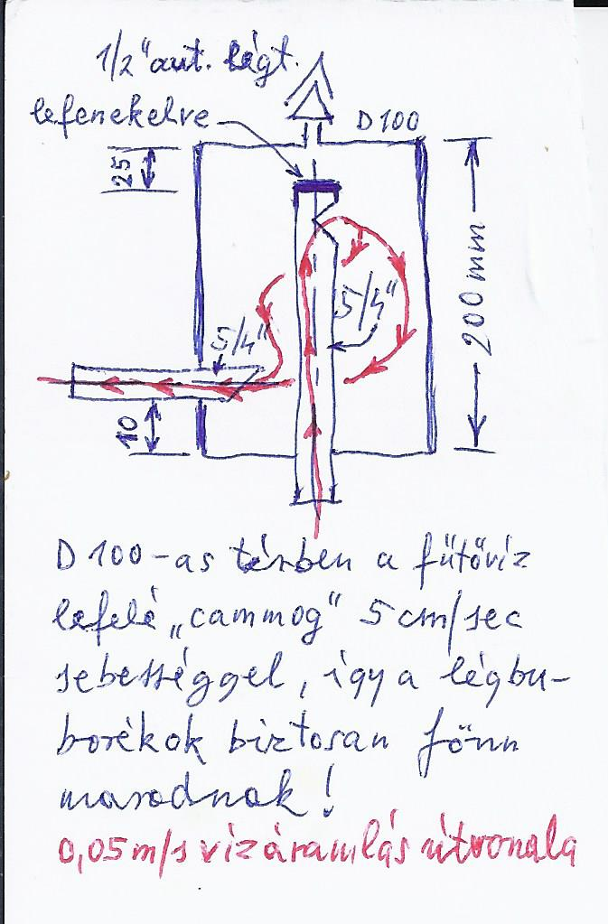
Légtelenítő tartály egy nagy vízterű fás kazán előremenőjébe – egyedileg legyártandó
Családi házakban rengetegszer okoz problémát egy-egy fatüzelésű, azaz nagy vízterű kazán esetében, hogy sokszor lesz levegős a fűtési rendszer.
Ugyanis egy kazánon belül a fűtővíz melegedése közben gázok válnak ki a fűtővízből, és mivel egy fás kazánban sokkal-sokkal több a víz mint egy gázkazánban, emiatt sokkal-sokkal több gáz válik ki. Hasonló a folyamat, mint amikor fazékban melegítenek vizet, és buborékok (gázok) keletkeznek a melegítés hatására. És ezek a gázbuborékok kilépnek a vízből. A szakma ezt hívja levegő kiválásnak, bár ez nem csak levegő, hanem a vízben lévő oldott gázok távoznak el a vízből a melegítés hatására, mert a melegebb víz már kevesebb gázt képes oldatban tartani.
Ha ez a túl sok gáz (ami a melegítés hatására válik ki a fűtővízből) bejut a fűtési rendszerbe, akkor a fűtés „levegős” lesz. A rendszerben lévő automata légtelenítők ugyan megpróbálják kiengedni a gázokat, de mivel elég gyors a fűtővíz sebessége a légtelenítők alatt (a mai szivattyús fűtésekben), így elég sok gáz tovább sodródik a fűtővízzel, így a légtelenítők néha-néha nem tudnak mindent kilégteleníteni.
De egyébként is! Részben hiába légtelenítenének ki a légtelenítők, mert amikor nem fűt a kazán és lehűl a fűtővíz az egész fűtésben, akkor a hűvösebb fűtővíz ismét magába szívja a gázokat a légkörből, pl. nyitott tágulási tartályon keresztül, de zárt tágulási tartály esetében is van levegő befelé diffundálás pl. a menetek tömítésein keresztül, de saját magam személyesen is tapasztaltam már olyat is, hogy zárt kézi légtelenítőn keresztül is beszívott levegőt a fűtési rendszer (amikor a lehűlés közben zsugorodik a víz és helyi depressziók alakulnak ki) (és hiába van zárva néhány kézi légtelenítő típus, mert ami zárva van vízre vonatkozóan, az még nem jelenti azt, hogy zárva van gázra vonatkozóan is), szóval a lehűlő víz a légtérből ismét magába szív gázokat az ő fizikai és kémiai egyensúlya szerint.
Szóval zárt fűtési rendszer nem létezik, aki úgy tanulta, hogy a zárt tágulási tartályos fűtés zárt fűtés, az rosszul tanulta, mert zárt fűtési rendszer nincs! Csak zárt tágulási tartályos fűtés van, de az sem zárt!!!
Azonnal bizonyítom másképpen is: Ha zárt lenne a fűtés, akkor miért csökken a fűtővíz nyomása pl. egy év múlva? Miért csökken a fűtővíz térfogata a rendszeren belül? Ha egyszer zárt lenne a rendszer, akkor egy zárt rendszerből hogyan jutna ki a víz? Hiszen nem csöpög sehol semmi! A helyzet viszont az, hogy nem zárt a fűtés, soha nem is volt zárt, és nem is lesz soha!!!
- Ha én buta épületgépészként odamennék egy kazán mellé és rámutatnék és azt mondanám a kazánban lévő víznek, hogy: Figyelj Te fűtővíz! Te be vagy zárva ebbe fűtési rendszerbe! Semmi közöd ahhoz az élővilághoz, amiben én itt állok!
- Akkor az a fűtési víz kiröhögne és azt mondaná nekem: Hát Ön egy eléggé buta épületgépész! Mert én, mint fűtővíz, melegítéskor kiengedek gázokat, lehűlés közben pedig beszívok gázokat. És mivel melegítéskor vízgőzt is kiengedek, emiatt lassan-lassan csökken a térfogatom, így kevesebb lesz a nyomás a fűtési rendszeren belül, így kb. egy év múlva után kell tölteni hozzám újabb fűtővizet. Szóval Ön hiába gondolja, hogy én be vagyok zárva ide egy zártnak vélt rendszerbe, jelzem, hogy nem zárt a rendszer és bizony közöm van ahhoz az élővilághoz, amiben Ön most ott áll.
Ezek után álljon itt egy skicc rajzom, ami a legtökéletesebb módon gáztalanít,
azaz légtelenít egy ilyen nagy vízterű kazán előremenőjébe beszerelve,
ezek a konkrét méretek max. kb. 20 kW-os fás kazán fölé alkalmasak:
Ezt a megoldást kb. 1982 óta ismerem,
az egyik pécsi gyakorlati oktatómtól tanultam, sajnos a nevére már nem emlékszem,
ők panelházakban alkalmazták a legfelső szinten, persze nagyobb méretekben,
én pedig bevezettem családi házakba fás kazánok fölé,
sokszor használtuk, az eredmény mindig tökéletes!
A lényeg a nagyon lassú víztér, fölötte kitűnő minőségű automatikus légtelenítővel!
Homor Miklós mobil: 30/ 6900-421
épületgépész, hőszivattyús - napkollektoros - kazános szakértő
Unical hőszivattyúk, klímák, fa/gáz/olaj kazánok (1,9 kW…50 MW) képviselete
Winkler napkollektorok (200 féle napkollektor) képviselete
Megújuló Energia Hasznosítása szakértő,
Magyar Mérnöki Kamaránál nyilvántartási száma: G-B-16/07-0232
e-mail: homor.miklos@t-online.hu web: www.homor.hu = www.unical.hu

